
CẤU TRÚC DỮ LIỆU VÀ GIẢI THUẬT

BÀI TẬP ONLINE 3:
GIẢI THUẬT ĐỆ QUY
--------------------
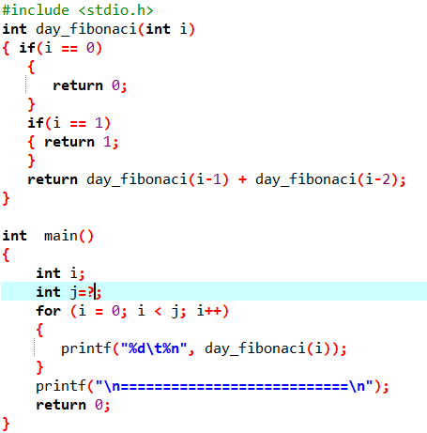
- Bài 1: Sinh viên cho biết kết quả chương trình sau:

THE END

